ALEXANDRIE

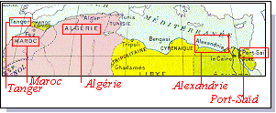
Port égyptien situé près du delta du Nil qui disposa d'un bureau français dès 1837.

1902-03 Timbres au type Merson avec légende ALEXANDRIE

1 f lie-de-vin et olive

1921-23 Timbres de 1902-1903 Surchargés

I. Surcharges locales (h)
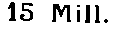

15 Mill. sur 40 c |  | 15 Mill sur 50 c |  | 30 Mill. sur 1 f

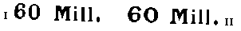
Surcharge (h) type II

60 Mill. sur 1 f |  | 150 Mill sur 5 f

ALEXANDRIE

1921-23 Tirage spécial pour le Roi FOUAD (surchargés h) : timbres revêtus au verso d'une couronne. Tirage : 150

30 M  sur 1 f |  | 60 M  sur 1 f |  | 150 M  sur 5 f

Double surcharge

30 M sur 15 M
sur 1 f

1921-23 Timbres de 1902-1903 Surchargés
II. Surcharges de Paris (sans barres)

60 m
sur 2 f violet et jaune

150 m
sur 5 f bleu et chamois

ALEXANDRIE

1923 Type de 1902 - 03 avec les mêmes surcharges

1925 Nouvelles surcharges : Adjonction de barres aux surchargés de Paris

1927-28 Types de 1902 - 03 modifiés. Valeurs en Mm (Millièmes). Dent. 14 x 13 ½

